Tükör leltár
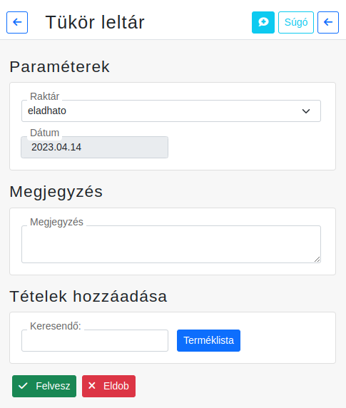
Meghatározása: „A vállalatirányítási rendszer elméleti készletértékeivel vetjük össze a számolt értékeket (lokáció, vagy termék alapon), és a különbözőségeket újraszámoljuk.”.
Azaz a leltárfelvételi ívek úgy készülnek, hogy közben látható, hogy elméletileg milyen mennyiségnek kell a raktárban lennie
A leltár folyamata

Kapcsolódó oldalak:
- Vak leltár
- Raktár korrekció
- Bizonylat korrekció raktár szempontjából
- Raktári bevételezés
- Szállítólevél

